

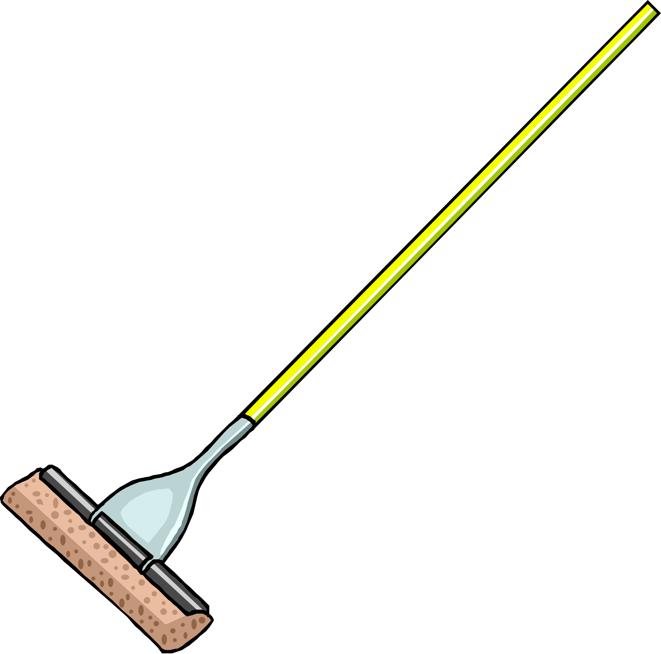
หน่วยการเรียนรู้ที่ 1 งานบ้าน

เวลาเรียน 11 ชั่วโมง


แผนผังการเรียนรู้แบบบูรณาการ

ภาษาไทย
• การพูดแสดงความคิดเห็น
• การพูดหน้าชั้นเรียน
• การพูดประชาสัมพันธ์
• การแต่งประโยค
• การจดบันทึก

สังคมศึกษา ศาสนา และวัฒนธรรม
• การปฏิบัติตนตามบทบาทหน้าที่
ของสมาชิกในครอบครัว

งานบ้าน

ศิลปะ : ทัศนศิลป์
• การวาดภาพระบายสี
•การจัดป้ายนิเทศ

สุขศึกษาและพลศึกษา
• การเล่นเกม
•การดูแลสุขอนามัยส่วนบุคคล


ตัวชี้วัด

1. บอกวิธีการทำงานเพื่อช่วยเหลือตนเอง (ง 1.1 ป.1/1)
2. ใช้วัสดุ อุปกรณ์ และเครื่องมือง่าย ๆ ในการทำงานอย่างปลอดภัย (ง 1.1 ป.1/2)
3. ทำงานเพื่อช่วยเหลือตนเองอย่างกระตือรือร้นและตรงเวลา (ง 1.1 ป.1/3)


หน่วยการเรียนรู้ที่ 1 งานบ้าน
แผนการจัดการเรียนรู้ที่ 1
เรื่อง รู้จักงานบ้าน

ชั้นประถมศึกษาปีที่ 1 เวลาเรียน 1 ชั่วโมง
มาตรฐานการเรียนรู้และตัวชี้วัด

มาตรฐานการเรียนรู้
มาตรฐาน ง 1.1 เข้าใจการทำงาน มีความคิดสร้างสรรค์ มีทักษะกระบวนการทำงาน
ทักษะการจัดการ ทักษะกระบวนการแก้ปัญหา ทักษะการทำงานร่วมกัน
และทักษะการแสวงหาความรู้ มีคุณธรรม และลักษณะนิสัยในการทำงาน
มีจิตสำนึกในการใช้พลังงาน ทรัพยากรและสิ่งแวดล้อม เพื่อการดำรงชีวิต
และครอบครัว
ตัวชี้วัด
ง 1.1 ป.1/1 บอกวิธีการทำงานเพื่อช่วยเหลือตนเอง
ง 1.1 ป.1/2 ใช้วัสดุ อุปกรณ์ และเครื่องมือง่าย ๆ ในการทำงานอย่างปลอดภัย
ง 1.1 ป.1/3 ทำงานเพื่อช่วยเหลือตนเองอย่างกระตือรือร้นและตรงเวลา

จุดประสงค์การเรียนรู้
1. อธิบายลักษณะของงานบ้าน (K)
2. จำแนกงานบ้าน (P)
3. เห็นความสำคัญของงานบ้าน (A)

สาระสำคัญ

งานบ้านเป็นงานที่ทำในบ้านและบริเวณบ้าน เพื่อให้บ้านสะอาดเป็นระเบียบเรียบร้อย
และอำนวยความสะดวกให้แก่สมาชิกในครอบครัว

สาระการเรียนรู้

ประเภทของงานบ้าน


สมรรถนะสำคัญของผู้เรียน

1. ความสามารถในการคิด
2. ความสามารถในการใช้ทักษะชีวิต


คุณลักษณะอันพึงประสงค์

มุ่งมั่นในการทำงาน


คำถามสำคัญ

การทำงานบ้านเป็นหน้าที่ของใคร


การจัดกิจกรรมการเรียนรู้

ขั้นสังเกต รวบรวมข้อมูล (Gathering)
• • • • • • • • • • • • • • • • •

1. นักเรียนสังเกตภาพที่ 1 และภาพที่ 2 จากนั้นร่วมกันสนทนา โดยตอบคำถาม ดังนี้
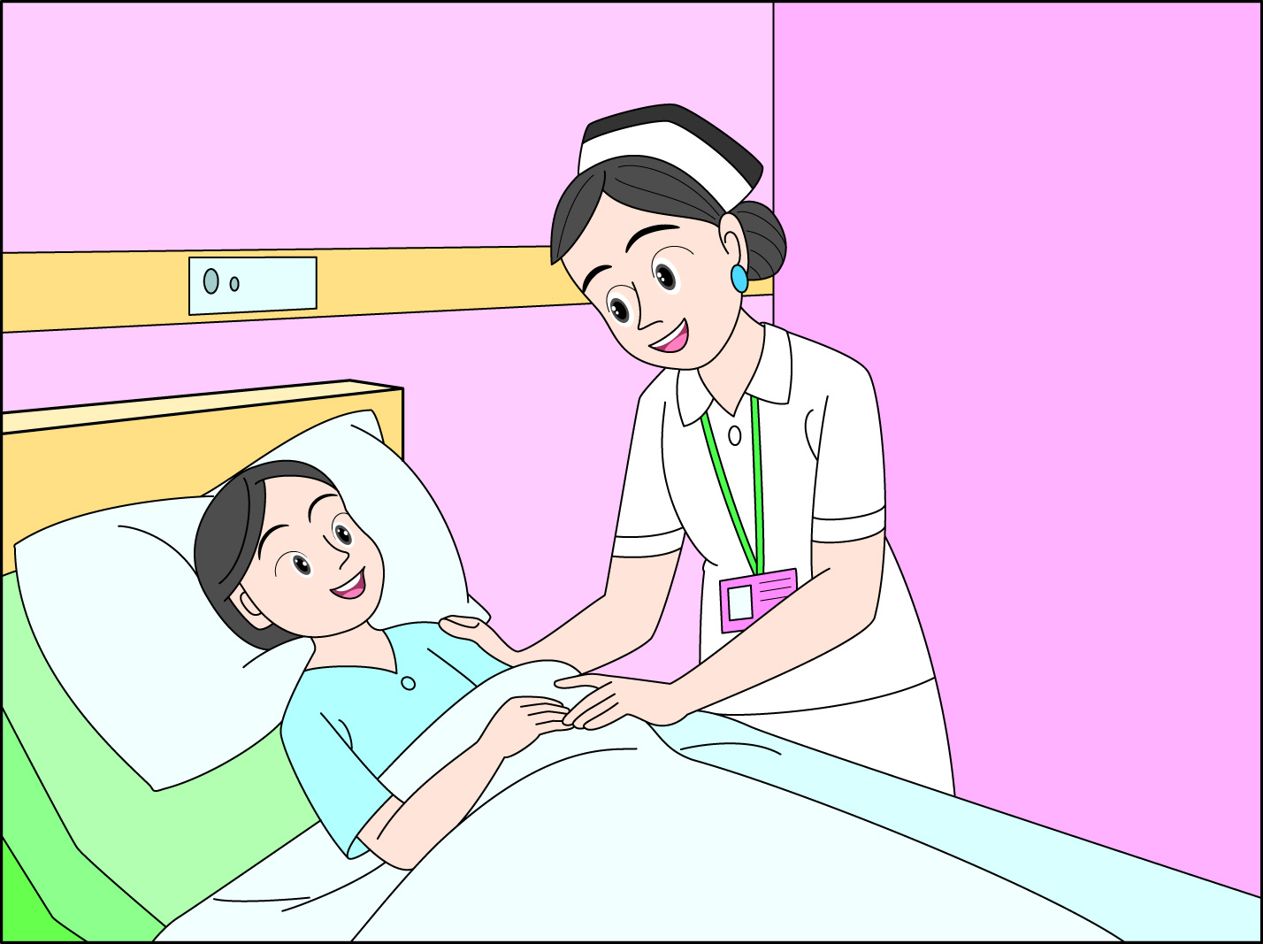
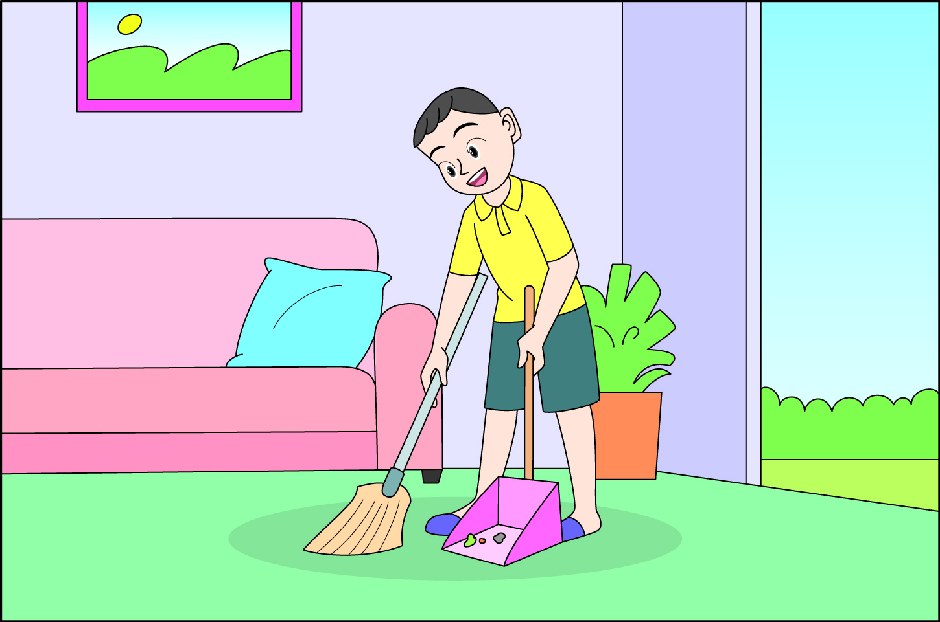

ภาพที่ 1 ภาพที่ 2

• คนในภาพที่ 1 กำลังทำอะไร
(ตัวอย่างคำตอบ กวาดบ้าน)
• กิจกรรมที่คนในภาพที่ 1 ทำ มีประโยชน์หรือไม่
(ตัวอย่างคำตอบ มี)
• คนในภาพที่ 2 กำลังทำอะไร
(ตัวอย่างคำตอบ ดูแลผู้ป่วย)
• กิจกรรมที่คนในภาพที่ 2 ทำ มีประโยชน์หรือไม่
(ตัวอย่างคำตอบ มี)
2. นักเรียนร่วมกันศึกษาความรู้เกี่ยวกับงานบ้าน จากแหล่งการเรียนรู้ต่าง ๆ เช่น หนังสือเรียน อินเทอร์เน็ต


ขั้นคิดวิเคราะห์และสรุปความรู้ (Processing) (Gathering)
• • • • • • • • • • • • • • • • • • • •

3. นักเรียนร่วมกันยกตัวอย่างงานที่รู้จักมาคนละ 1 งาน ผู้แทนนักเรียนบันทึก
ลงในแผนภาพความคิดบนกระดาน
ตัวอย่างแผนภาพความคิด
รดน้ำต้นไม้

เลี้ยงวัว

ให้อาหารปลา

งาน
จับผู้ร้าย

ประกอบอาหาร

ซักผ้า

ถูบ้าน

4. นักเรียนร่วมกันวิเคราะห์และแสดงความคิดเห็นเกี่ยวกับงาน โดยตอบคำถาม ดังนี้
• การซักผ้ามีประโยชน์อย่างไร
(ตัวอย่างคำตอบ ทำให้เสื้อผ้าสะอาด)
• การรดนํ้าต้นไม้เป็นงานที่มีประโยชน์อย่างไร
(ตัวอย่างคำตอบ ทำให้ต้นไม้เจริญงอกงาม)
5. นักเรียนได้รับแจกแถบข้อความงานบ้านและงานอาชีพ จากนั้นร่วมกันสังเกต
และอ่านแถบข้อความของตนเอง ครูแบ่งกระดานออกเป็น 2 ฝั่ง แล้วติดแถบข้อความ ดังนี้

จัดโต๊ะอาหาร
แพทย์

6. นักเรียนสังเกตและอ่านแถบข้อความบนกระดาน แล้วจัดจำแนกโดยนำแถบข้อความของตนเองติดในกระดานฝั่งที่คิดว่าเป็นงานประเภทเดียวกัน
(ตัวอย่างคำตอบ)
จัดโต๊ะอาหาร
แพทย์
กวาดบ้าน
ถูบ้าน
รีดผ้า
ซักผ้า
เทขยะ
ตำรวจ
ทหาร
วิศวกร
ค้าขาย
พยาบาล
เกษตรกร

ประกอบอาหาร

นักเรียนร่วมกันวิเคราะห์และแสดงความคิดเห็น โดยตอบคำถาม ดังนี้
• การกวาดบ้านเป็นงานหรือไม่
(เป็น)
• การกวาดบ้านเป็นงานที่ทำในบ้านหรือไม่ได้ทำในบ้าน
(ทำในบ้าน)
• เกษตรกรเป็นงานหรือไม่
(เป็น)
• เกษตรกรเป็นงานที่ทำในบ้านหรือไม่ได้ทำในบ้าน
(ไม่ได้ทำในบ้าน)
• งานใดเป็นงานบ้าน
(ตัวอย่างคำตอบ กวาดบ้าน)

7. นักเรียนร่วมกันสังเกตภาพบนกระดาน แล้ววิเคราะห์ว่าภาพใดเป็นงานบ้าน จากนั้นร่วมกันแสดงความคิดเห็นเกี่ยวกับงานบ้านที่เคยทำ โดยผู้แทนนักเรียนเขียนบันทึกลงในแผนภาพบนกระดาน
ตัวอย่างภาพ
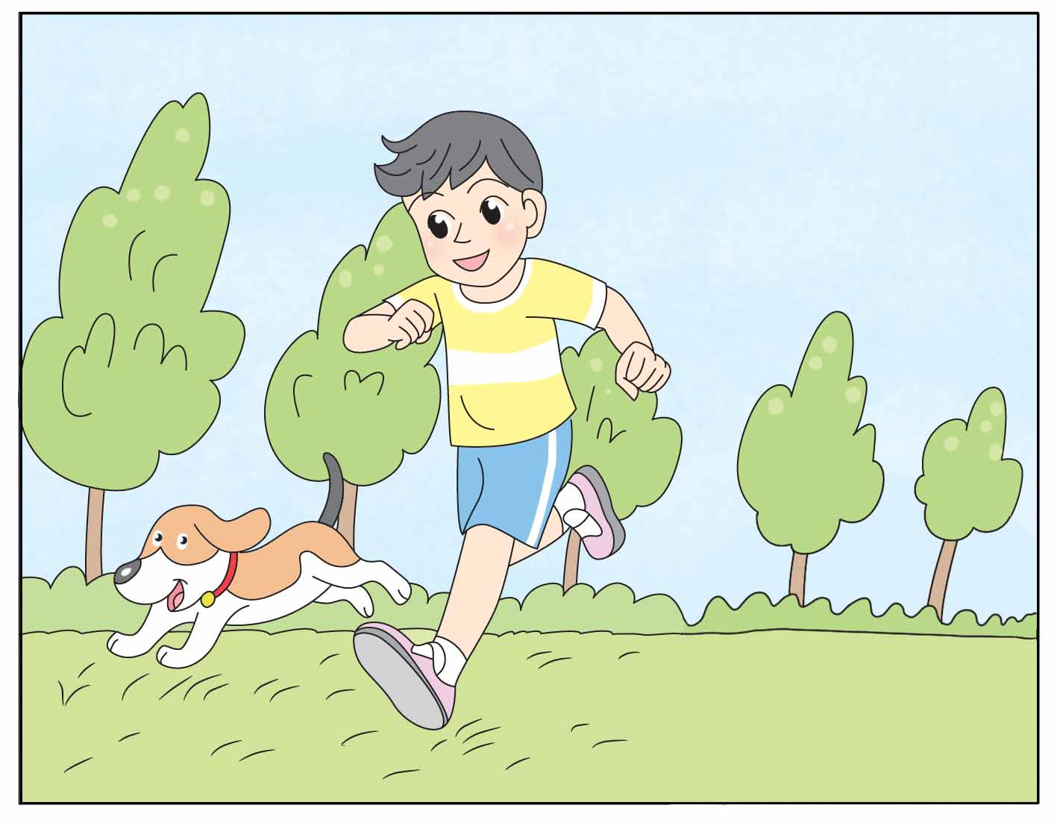
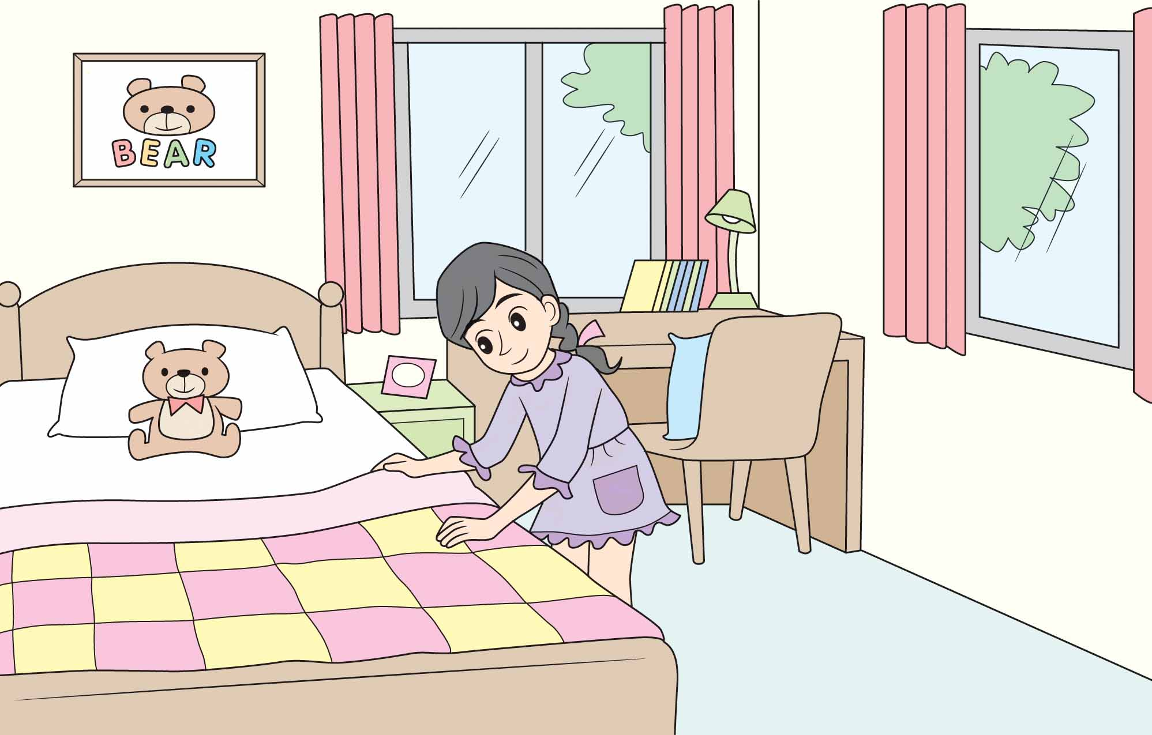
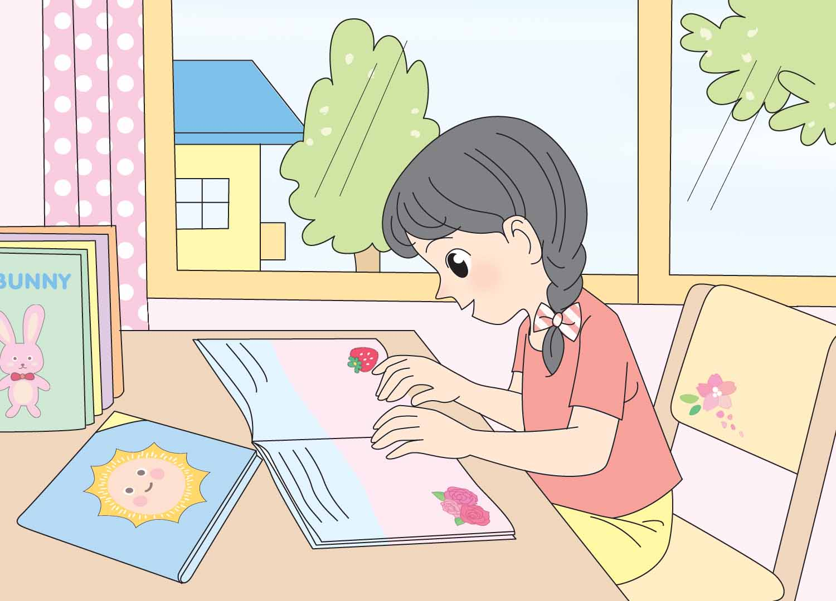
✓

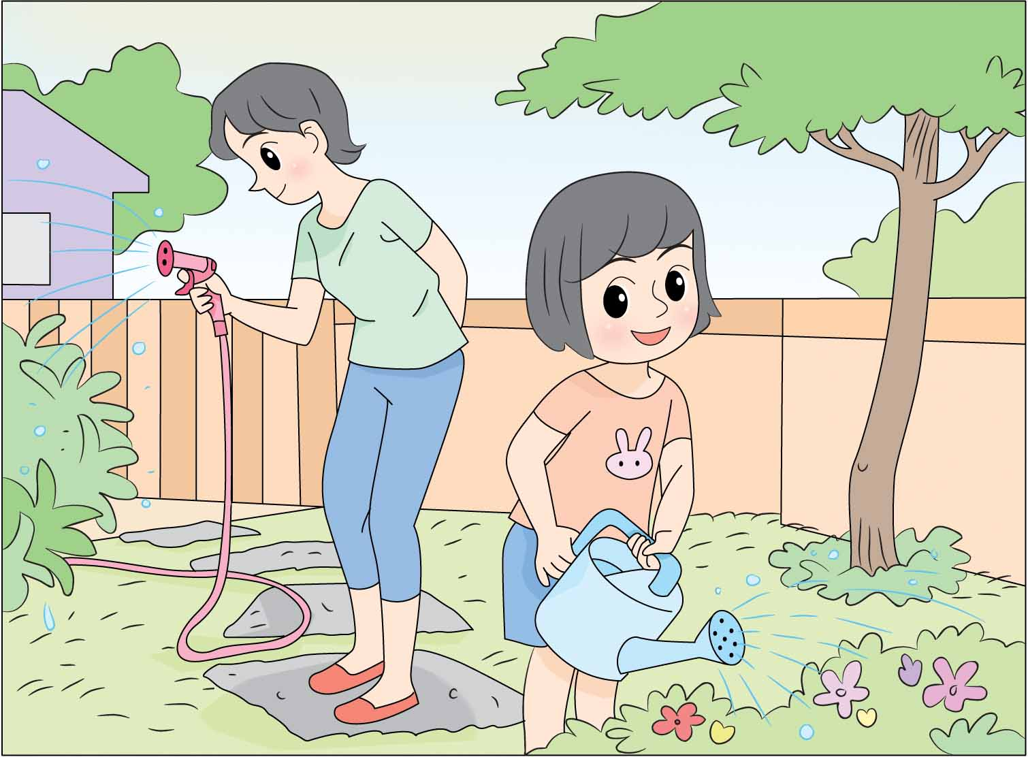

✓
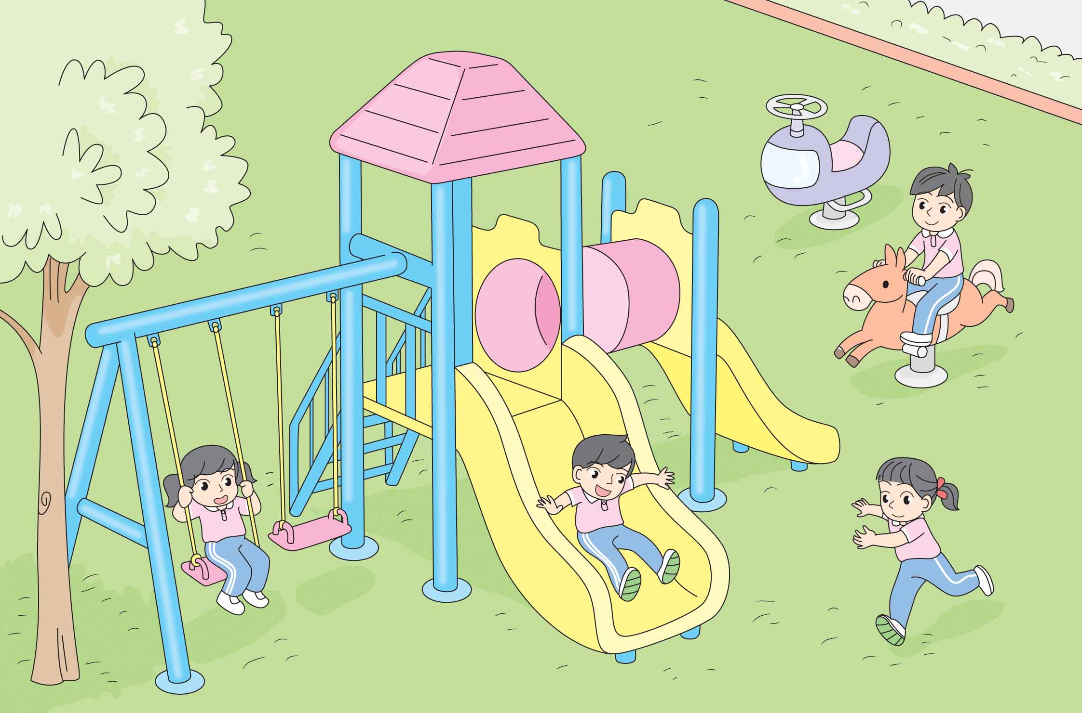
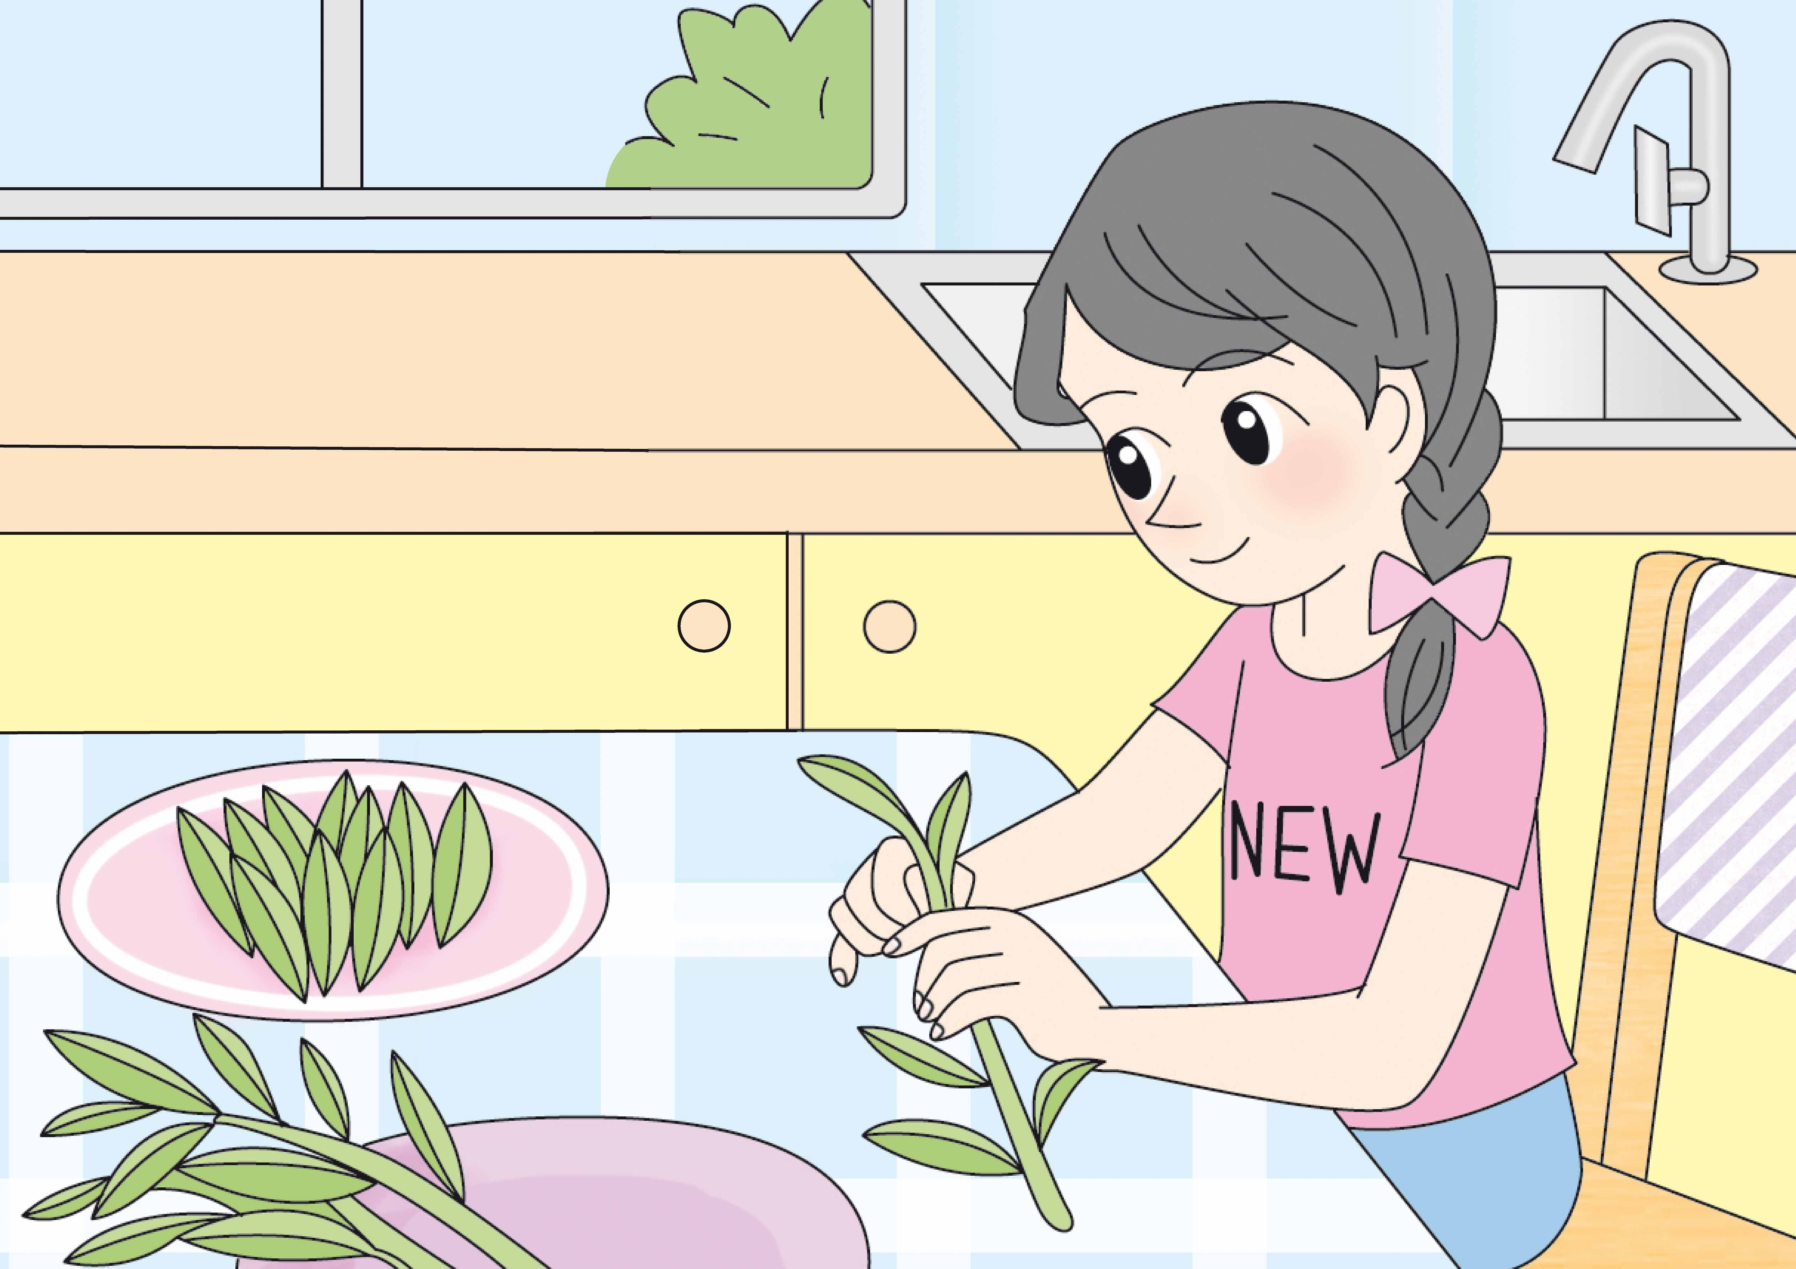

✓

ตัวอย่างแผนภาพความคิด

เช็ดถูชั้นวางของ

กวาดบ้าน

รดน้ำต้นไม้

งานบ้านที่เคยทำ

ล้างจาน

จัดโต๊ะอาหาร

8. นักเรียนร่วมกันสรุปความรู้ว่า งานที่ทำในบ้านและบริเวณบ้าน เรียกว่า งานบ้าน
9. นักเรียนร่วมกันคิดประเมินเพื่อเพิ่มคุณค่า โดยตอบคำถาม ดังนี้
• การทำงานบ้านเป็นหน้าที่ของใคร
(ตัวอย่างคำตอบ ทุกคนในครอบครัว)


ขั้นปฏิบัติและสรุปความรู้หลังการปฏิบัติ (Applying and Constructing the Knowledge)
• • • • • • • • • • • • • • • • • • • • • • • • • • • • • • • • • • • • • • • • •

10. นักเรียนแบ่งกลุ่มตามความเหมาะสม แล้วร่วมกันวาดภาพและระบายสีงานบ้านกลุ่มละ 1 ภาพ จากนั้นแต่งประโยคเกี่ยวกับงานบ้านประเภทนั้น 1 ประโยค
(ตัวอย่างคำตอบ)

แต่งประโยค : ฉันกำลังกวาดบ้านให้สะอาด

11. นักเรียนร่วมกันสรุปสิ่งที่เข้าใจเป็นความรู้ร่วมกัน ดังนี้
งานบ้านเป็นงานดูแลรักษาบริเวณบ้าน เพื่อให้บ้านสะอาด เป็นระเบียบเรียบร้อย
และอำนวยความสะดวกให้แก่สมาชิกในครอบครัว


ขั้นสื่อสารและนำเสนอ (Applying the Communication Skill)
• • • • • • • • • • • • • • • • • • • • • • • • • • • •

12. นักเรียนแต่ละกลุ่มออกมานำเสนอภาพวาดงานบ้านของกลุ่มตนเอง และบอกประโยชน์
ของงานบ้านนั้น เพื่อแลกเปลี่ยนเรียนรู้กัน

กิจกรรมนี้สร้างเสริมทักษะศตวรรษที่ 21 ด้านการสื่อสาร

13. นักเรียนร่วมกันอภิปรายสรุปเกี่ยวกับวิธีการทำงานให้เห็นการคิดเชิงระบบและวิธีการทำงาน
ที่มีแบบแผน


ขั้นประเมินเพื่อเพิ่มคุณค่าบริการสังคมและจิตสาธารณะ (Self-Regulating)
• • • • • • • • • • • • • • • • • • • • • • • • • • • • • • • •

14. นักเรียนนำความรู้ที่ได้ไปประชาสัมพันธ์หน้าเสาธงหรือช่วงพักกลางวันเกี่ยวกับการทำงานบ้าน เพื่อแบ่งเบาภาระของผู้ปกครอง อันเป็นแนวทางที่ดีและเหมาะสมต่อไป
15. นักเรียนประเมินตนเอง โดยเขียนแสดงความรู้สึกหลังการเรียนและหลังการทำกิจกรรม
ในประเด็นต่อไปนี้
• สิ่งที่นักเรียนได้เรียนรู้ในวันนี้คืออะไร
• นักเรียนมีส่วนร่วมกิจกรรมในกลุ่มมากน้อยเพียงใด
• เพื่อนนักเรียนในกลุ่มมีส่วนร่วมกิจกรรมในกลุ่มมากน้อยเพียงใด
• นักเรียนพอใจกับการเรียนในวันนี้หรือไม่ เพียงใด
• นักเรียนจะนำความรู้ที่ได้นี้ไปใช้ให้เกิดประโยชน์แก่ตนเอง ครอบครัว และสังคมทั่วไป
ได้อย่างไร
จากนั้นแลกเปลี่ยนตรวจสอบขั้นตอนการทำงานทุกขั้นตอนว่าจะเพิ่มคุณค่าไปสู่สังคม
เกิดประโยชน์ต่อสังคมให้มากขึ้นกว่าเดิมในขั้นตอนใดบ้าง สำหรับการทำงานในครั้งต่อไป


สื่อการเรียนรู้/แหล่งการเรียนรู้

1. หนังสือเรียน รายวิชาพื้นฐาน การงานอาชีพและเทคโนโลยี ชั้นประถมศึกษาปีที่ 1
ของสถาบันพัฒนาคุณภาพวิชาการ (พว.)
2. ภาพคนกำลังกวาดบ้าน
3. ภาพพยาบาลดูแลผู้ป่วย
4. แถบข้อความงานบ้าน
5. แถบข้อความงานอาชีพ
6. กระดาษทำกิจกรรม
7. สีไม้
8. ภาพงานบ้านและภาพที่ไม่ใช่งานบ้าน
9. แหล่งการเรียนรู้ทั้งภายในและภายนอกโรงเรียน

ความรู้เพิ่มเติมสำหรับครู

การทำความสะอาดห้องต่าง ๆ ควรปัดหรือเช็ดฝุ่นที่ตู้และโต๊ะก่อน เพื่อให้ฝุ่นหรือเศษผงต่าง ๆ
ปลิวลงมาที่พื้น แล้วค่อยกวาดเศษผงภายหลัง

การประเมินการเรียนรู้

1. ประเมินความรู้ เรื่อง ประเภทของงานบ้าน (K) ด้วยแบบทดสอบ
2. ประเมินกระบวนการทำงานกลุ่ม (P) ด้วยแบบประเมิน
3. ประเมินคุณลักษณะอันพึงประสงค์ ด้านมุ่งมั่นในการทำงาน (A) ด้วยแบบประเมิน


แบบประเมินตามสภาพจริง (Rubrics)

แบบประเมินกระบวนการทำงานกลุ่ม
รายการการประเมิน | ระดับคุณภาพ
รายการการประเมิน | 4 | 3 | 2 | 1
กระบวนการ  ทำงานกลุ่ม | มีการกำหนดบทบาท  สมาชิกชัดเจน  และมีการชี้แจงเป้าหมาย  การทำงาน  มีการปฏิบัติงานร่วมกัน  อย่างร่วมมือร่วมใจ  พร้อมกับการประเมินเป็นระยะ ๆ | มีการกำหนดบทบาท  สมาชิกชัดเจน  มีการชี้แจงเป้าหมาย  อย่างชัดเจนและปฏิบัติงานร่วมกัน  แต่ไม่มีการประเมิน  เป็นระยะ ๆ | มีการกำหนดบทบาท  เฉพาะหัวหน้า  ไม่มีการชี้แจงเป้าหมาย  อย่างชัดเจน  ปฏิบัติงานร่วมกัน  ไม่ครบทุกคน | ไม่มีการกำหนด  บทบาทสมาชิก  และไม่มีการชี้แจงเป้าหมาย สมาชิก  ต่างคนต่างทำงาน

ข้อเสนอแนะของผู้บริหารสถานศึกษา

ลงชื่อ
( )
ตำแหน่ง

บันทึกหลังการสอน

ผลการจัดการเรียนการสอน

ปัญหา/อุปสรรค

แนวทางแก้ไข

ครูผู้สอน
( )
วันที่บันทึก

